Лабораторная работа №10. Понятие подпрограммы. Отладчик GDB.

НММ-бд-02-22

Крухмалев Артём Владиславович

Содержание

# 1 Цель работы

Научиться работать с отладчиком.

# 2 Задание

НС помощью отладчика исправить ошибку в коде.

# 3 Выполнение лабораторной работы

1. С помощью терминала создадим подкаталог, создадим файл lab9-1.asm

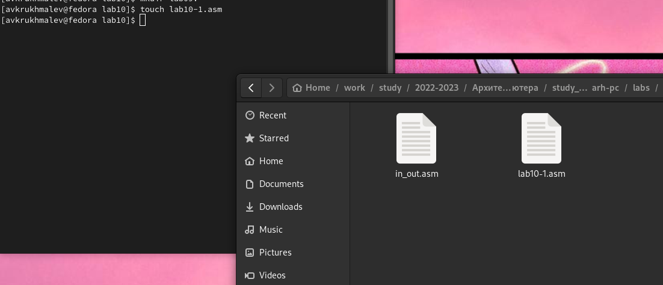

Рис. 1: Новый каталог

1. Изучим и запишем в него код из листинга, откомпилируем и запустим файл.

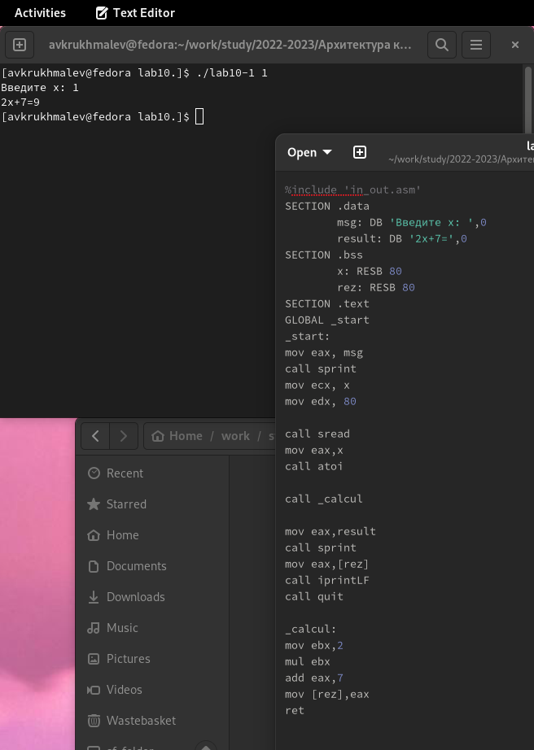

Рис. 2: Листинг 1

1. Добавим в подпрограмму ещё одну подпрограмму

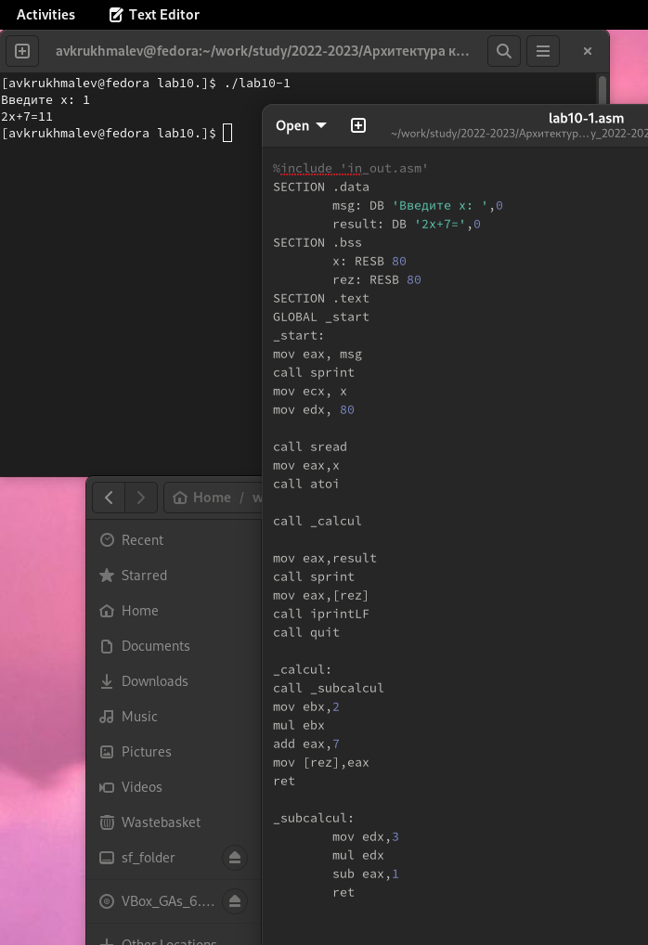

Рис. 3: Ввод 2-ой подпрограммы

1. Создадим новый файл, запишим в него предложенный код, запустим отладчик и в нем запустим программу

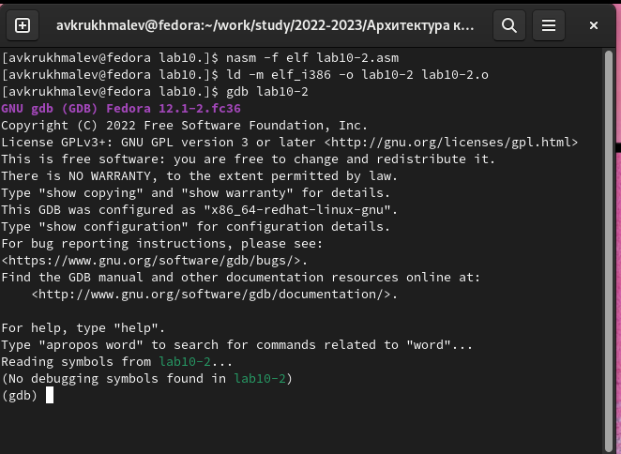

Рис. 4: Запуск GDB

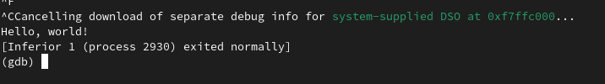

Рис. 5: Вывод из программы в GDB

1. Установим брейкпоинт.

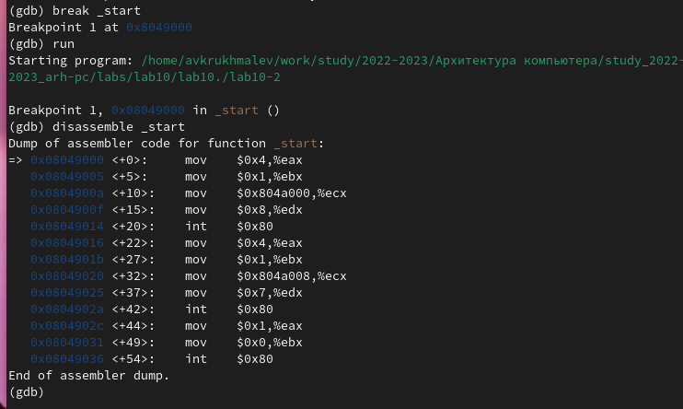

Рис. 6: Брейкпоинт

1. Рассмотрим отличия между синтаксисами. Как видно на скриншоте, ячейки памяти находятся с разных сторон от значений в них и в АТТ добавляются символы $ и %.

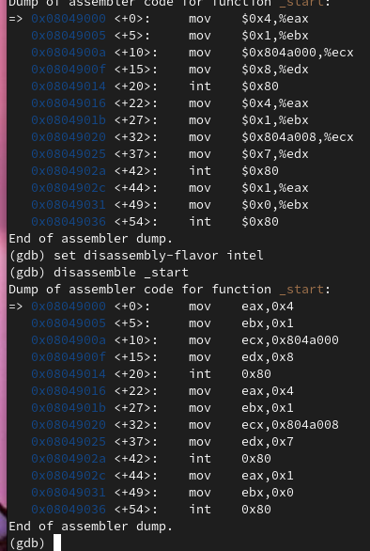

Рис. 7: Различие синтаксисов

1. Выведем режимы псевдографики, по началу layout asm будет пустой.

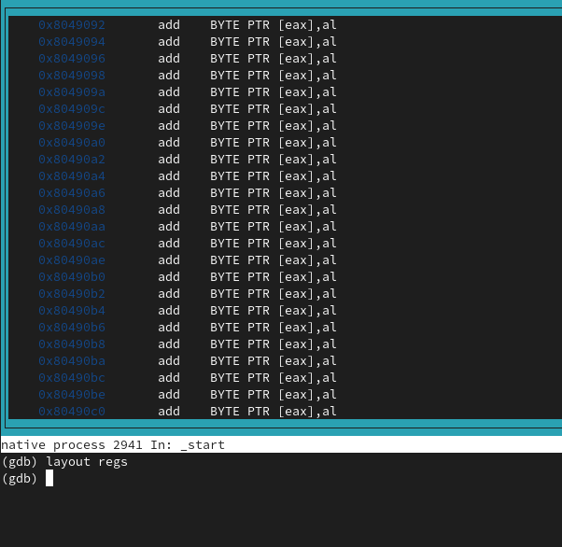

Рис. 8: Псевдографика

1. Добавим точки остановки

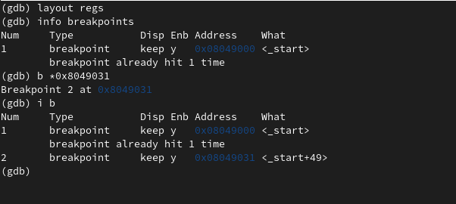

Рис. 9: Точки остановки

1. С помощью команды i r посмотрим содержимое регистров, проделав операцию 5 раз заметим, что значения регистров не меняются

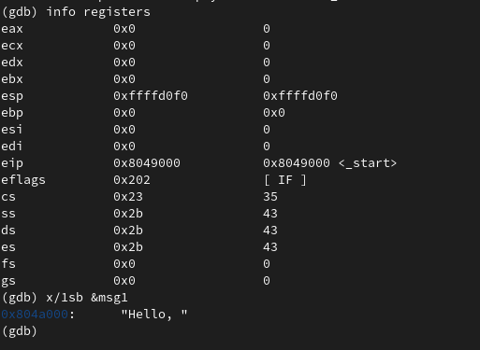

Рис. 10: Значение регистров

1. Теперь поменяем значение в 1 регистре на другое.

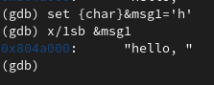

Рис. 11: Изменение значения с помощью отладчика

1. Воспользумся другой функцией (set) и поменяем значение.

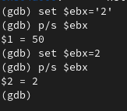

Рис. 12: Set

1. Запустим программу из 9 лабораторной, установим брейкпоинт и изучим, что лежит в стэке. Шаг равен 4, потому что в 1 ячейке стэка 4 байта информации.

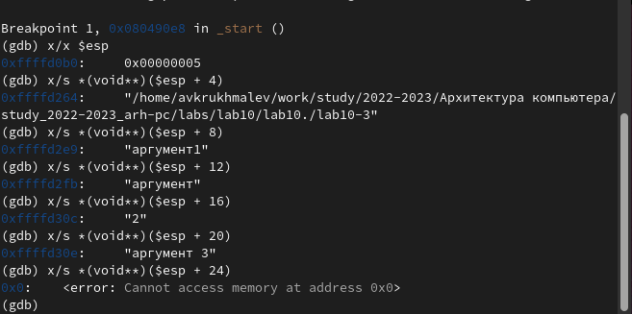

Рис. 13: Стэк

# 4 Самостоятельная работа

1. Скопируем файл и изменим код

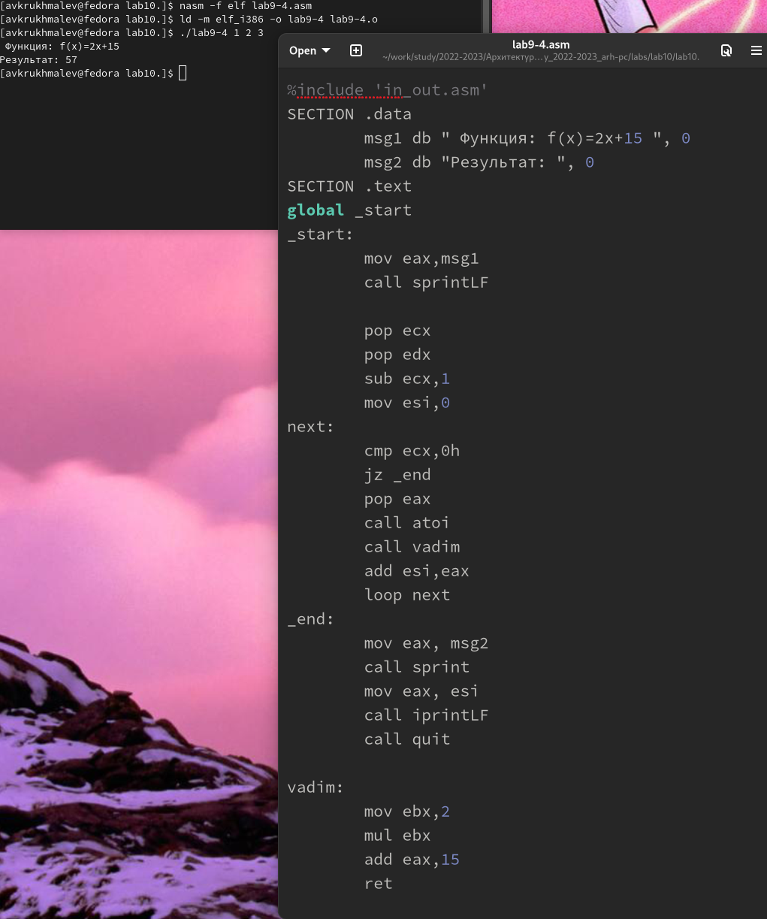

Рис. 14: Самостоятельная работа номер 1

1. Предложенный код выводит ошибку, с помощью gdb и функций X/NFU посмотрим содержание регистра умножения, ещё надо поставить на нем брэикпоинт, заметим, что в нем изменяется eax, а суммируем мы с ebx и выводим значение в ebx, поэтому заменим в суммирование ebx на eax и получим правильный ответ 20.

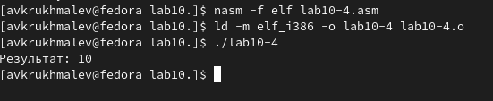

Рис. 15: Первоначальный вывод

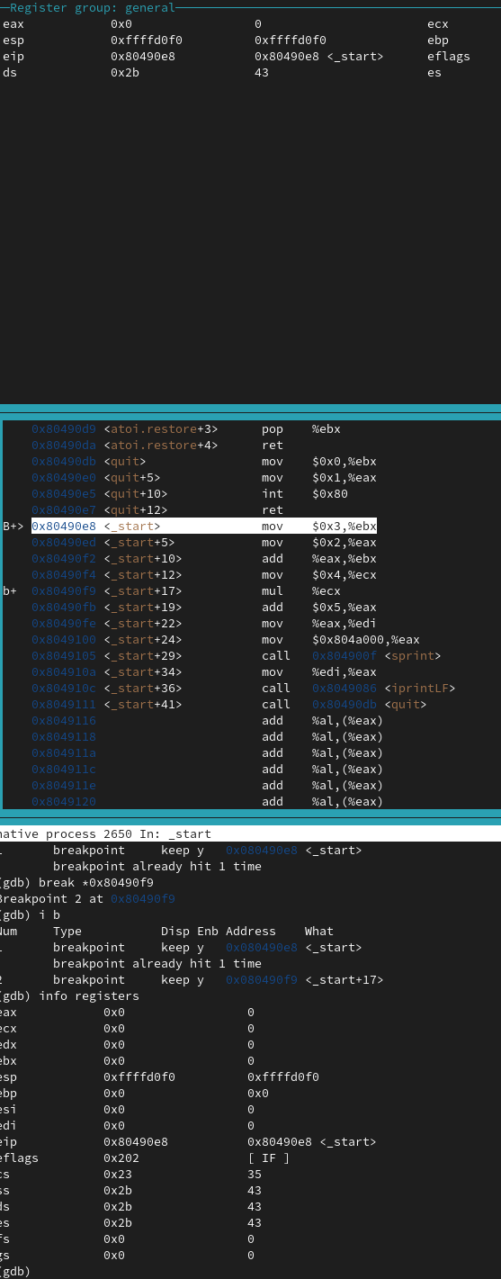

Рис. 16: Просмотр регистров

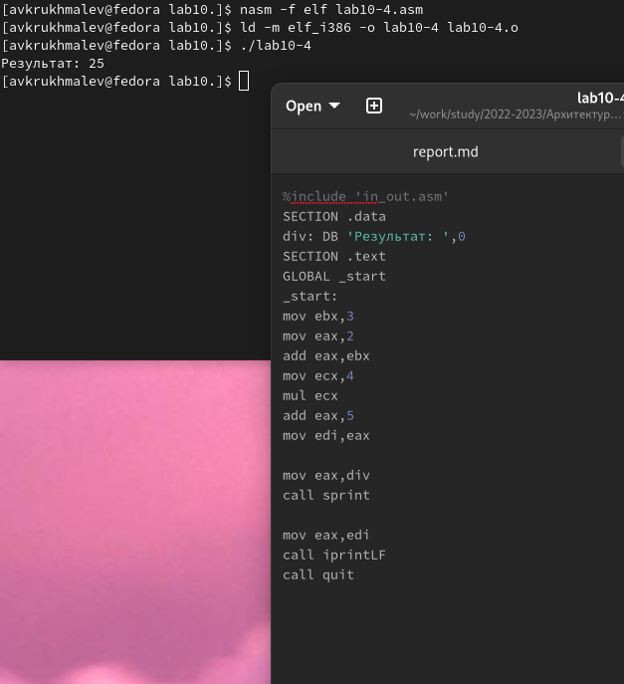

Рис. 17: Исправленный код

# 5 Выводы

В данной работе мы познакомились с отладчиком и с помощью него научились изменять программу.